Отчёт по лабораторной работе 6
  - дисциплина: Архитектура компьютера
Элиана Сулейманова
Содержание

1. Цель работы
Целью работы является освоение арифметических инструкций языка ассемблера NASM.

2. Выполнение лабораторной работы

2.1 Символьные и численные данные в NASM
Я создаю каталог для программ лабораторной работы № 6, перехожу в него и создаю файл lab6-1.asm.
Программы, которые будут приведены далее, демонстрируют вывод символьных и численных значений, записанных в регистр eax.
В первой программе в регистр eax записывается символ 6 с помощью команды mov eax, '6', а в регистр ebx – символ 4 с помощью команды mov ebx, '4'. Далее, к значению в регистре eax прибавляется значение регистра ebx командой add eax, ebx. Результат сложения записывается в регистр eax. После этого выводится результат.
Так как функция sprintLF требует, чтобы в регистр eax был записан адрес, используется дополнительная переменная. Для этого записываю значение из регистра eax в переменную buf1 командой mov [buf1], eax, затем записываю адрес переменной buf1 в регистр eax командой mov eax, buf1 и вызываю функцию sprintLF.
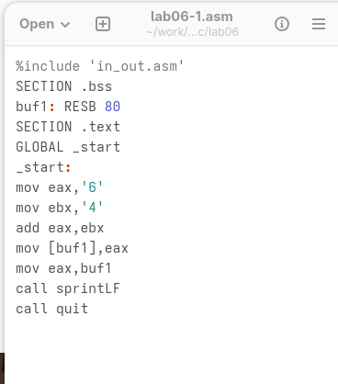
Программа lab6-1.asm
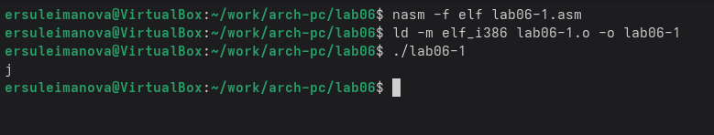
Запуск программы lab6-1.asm
При выводе значения из регистра eax мы ожидаем увидеть число 10. Однако результатом будет символ j. Это происходит потому, что код символа 6 равен 54 в десятичной системе (или 00110110 в двоичной), а код символа 4 – 52 в десятичной системе (или 00110100 в двоичной). После выполнения команды add eax, ebx, в регистр eax записывается сумма кодов, равная 106, что соответствует символу j.
Далее, в программе вместо символов записываю в регистры числа.
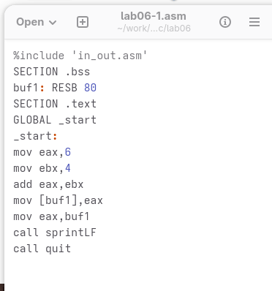
Программа lab6-1.asm с числами
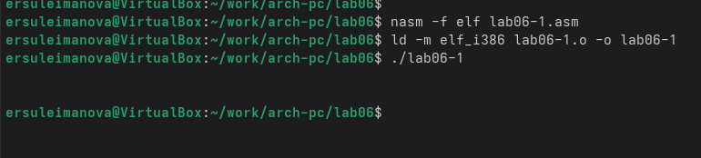
Запуск программы lab6-1.asm с числами
Как и в предыдущем примере, выводится не число 10, а символ с кодом 10, который представляет собой символ конца строки. Этот символ не отображается в консоли, но добавляет пустую строку.
Для работы с числами в файле in_out.asm реализованы функции для преобразования символов ASCII в числа и наоборот. Преобразую программу с использованием этих функций.
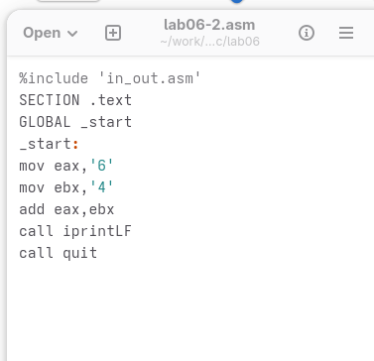
Программа lab6-2.asm
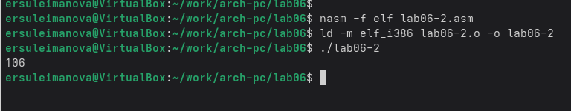
Запуск программы lab6-2.asm
Результатом работы программы будет число 106. Здесь, как и в первом примере, команда add складывает коды символов 6 и 4 (54 + 52 = 106). Однако, в отличие от предыдущей программы, функция iprintLF позволяет вывести именно число, а не символ, соответствующий данному коду.
Заменяю символы на числа.
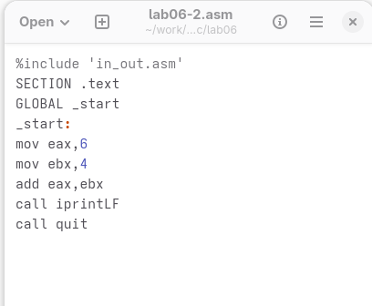
Программа lab6-2.asm с числами
В данном случае, благодаря функции iprintLF, выводится число 10, так как операндами являются числа.
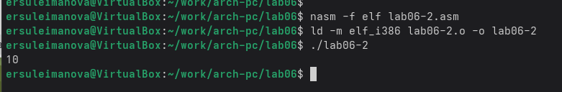
Запуск программы lab6-2.asm с числами
Заменяю функцию iprintLF на iprint и создаю исполняемый файл, затем запускаю программу. Вывод отличается тем, что теперь нет переноса строки.
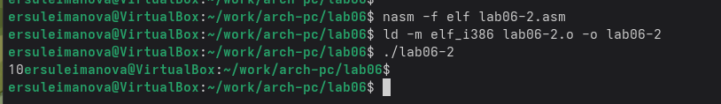
Запуск программы lab6-2.asm без переноса строки

2.2 Выполнение арифметических операций в NASM
Примером арифметических операций в NASM будет программа для вычисления выражения $ f(x) = (5 * 2 + 3)/3 $.
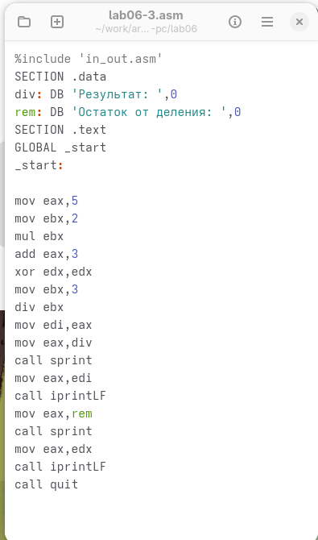
Программа lab6-3.asm
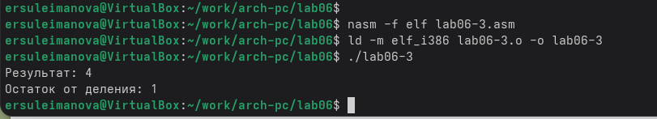
Запуск программы lab6-3.asm
Изменяю программу для вычисления выражения $ f(x) = (4 * 6 + 2)/5 $. Создаю исполняемый файл и проверяю его работу.
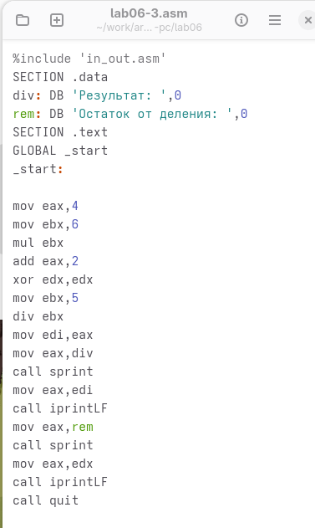
Программа lab6-3.asm с другим выражением
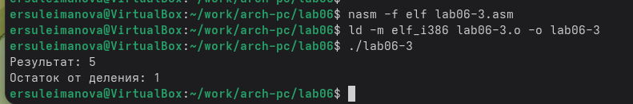
Запуск программы lab6-3.asm с другим выражением
Другим примером будет программа для вычисления варианта задания по номеру студенческого билета. В этом случае число, с которым производятся арифметические операции, вводится с клавиатуры. Для корректной работы с числами, введенные символы необходимо преобразовать в числовой формат, для чего используется функция atoi из файла in_out.asm.
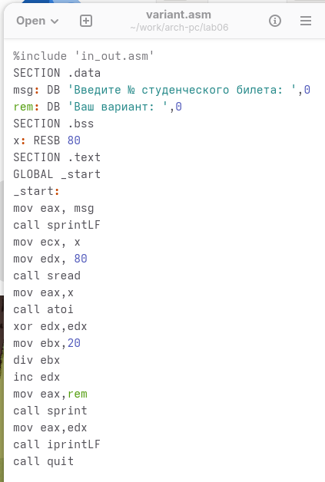
Программа variant.asm
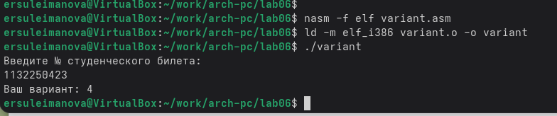
Запуск программы variant.asm

2.3 Ответы на вопросы
- Какие строки листинга отвечают за вывод на экран сообщения ‘Ваш вариант:’?
  - Инструкция mov eax, rem записывает значение переменной с фразой ‘Ваш вариант:’ в регистр eax.
  - Инструкция call sprint вызывает подпрограмму для вывода строки.
- Для чего используются следующие инструкции?
  - mov ecx, x — записывает значение переменной x в регистр ecx.
  - mov edx, 80 — записывает значение 80 в регистр edx.
  - call sread — вызывает подпрограмму для считывания значения студенческого билета.
- Для чего используется инструкция “call atoi”?
  - Инструкция “call atoi” используется для преобразования введенных символов в числовой формат.
- Какие строки листинга отвечают за вычисления варианта?
  - xor edx, edx — обнуляет регистр edx.
  - mov ebx, 20 — записывает значение 20 в регистр ebx.
  - div ebx — выполняет деление номера студенческого билета на 20.
  - inc edx — увеличивает значение в регистре edx на 1.
- Здесь происходит деление номера студенческого билета на 20. Остаток записывается в регистр edx, к которому добавляется 1.
- В какой регистр записывается остаток от деления при выполнении инструкции “div ebx”?
  - Остаток от деления записывается в регистр edx.
- Для чего используется инструкция “inc edx”?
  - Инструкция “inc edx” увеличивает значение в регистре edx на 1, согласно формуле вычисления варианта.
- Какие строки листинга отвечают за вывод на экран результата вычислений?
  - Инструкция mov eax, edx записывает результат в регистр eax.
  - Инструкция call iprintLF вызывает подпрограмму для вывода значения на экран.

2.4 Задание для самостоятельной работы
Необходимо написать программу для вычисления выражения $ y = f(x) $, которая должна выводить выражение для вычисления, запросить ввод значения x, вычислить выражение в зависимости от введенного значения и вывести результат. Вид функции $ f(x) $ должен быть выбран согласно таблице 6.3 вариантов заданий.
Мы получили вариант 4 для выражения $ 4/3(x - 1) + 5 $ с $ x=4, x=10 $.
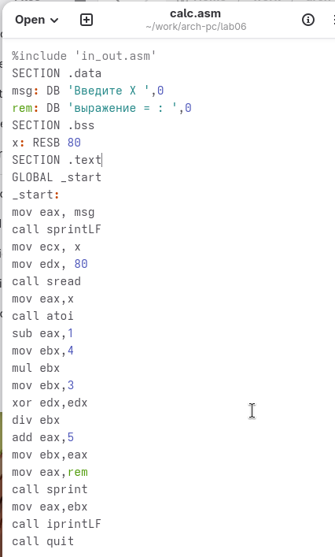
Программа calc.asm
При $ x=4 $ результат равен 9.
При $ x=10 $ результат равен 17.
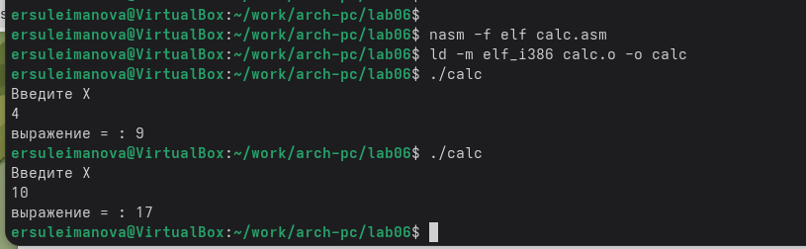
Запуск программы calc.asm
Программа работает правильно.

3. Выводы
Изучили работу с арифметическими операциями.

